【大規模工場編】

洪水時の避難確保計画

要配慮者施設の名称
建物の所在地

令和 |  | 年 |  | 月 |  | 日 作成

※洪水・高潮を引き起こすような規模の猛烈な台風の接近は、洪水発生前の数日前から気象予報で知ることができます。そのため、事前に洪水時の行動計画を定めることで、被害を小さく抑えられます。

※１時間あたり５０ｍｍを超える大雨が長く続くと、下水の処理能力を越えて、マンホール等から水が溢れる内水氾濫が発生します。内水氾濫時には、浸水をしても比較的短時間で水が引くため、必要に応じて２階以上へ避難をします。

様式編 目 次
危機管理課に提出（様式６は自衛水防組織を設置した場合に提出）
１ 計画の目的 ・・・・・・・・・・・・・・・・ 5
２ 計画の報告 ・・・・・・・・・・・・・・・・ 5
様式１
３ 計画の適用範囲 ・・・・・・・・・・・・・・ 5
４ 防災体制 ・・・・・・・・・・・・・・・・・ 6
様式２
５ 情報収集・伝達 ・・・・・・・・・・・・・・ 8
様式３
６ 避難誘導 ・・・・・・・・・・・・・・・・・ 9
様式４
７ 避難の確保を図るための施設の整備 ・・・・・ 10
様式５
８ 防災教育及び訓練の実施 ・・・・・・・・・・ 11
様式６
９ 自衛水防組織の業務に関する事項 ・・・・・・ 11
個人情報等を含むため適切に管理 ※区への提出は不要
10 防災教育及び訓練の年間計画作成例 ・・・・・ 12
様式７
11 施設利用者緊急連絡先一覧表 ・・・・・・・・ 13
様式８
12 緊急連絡網 ・・・・・・・・・・・・・・・ 14
様式９
13 外部機関等への緊急連絡先一覧表 ・・・・・ 14
様式10
14 対応別避難誘導方法一覧表 ・・・・・・・・ 15
様式11

別添 「自衛水防組織活動要領（案）」 ・・・・・・ 16
自衛水防組織を設置する
場合のみ作成
別表１「自衛水防組織の編成と任務」 ・・・・・・ 17
別表２「自衛水防組織装備品リスト」 ・・・・・・ 17
水害対策の基礎知識

葛飾区の水害リスク

葛飾区内は、東京湾の海面よりも低いゼロメートル地帯が広がる平坦な地域となっており、全体的に水害リスクのある地域となっている。

ただし、地域によって、氾濫によって浸水するリスクが高くなる河川は異なるため、河川ごとに留意することを、区内を次の３地域に分けて、整理する。

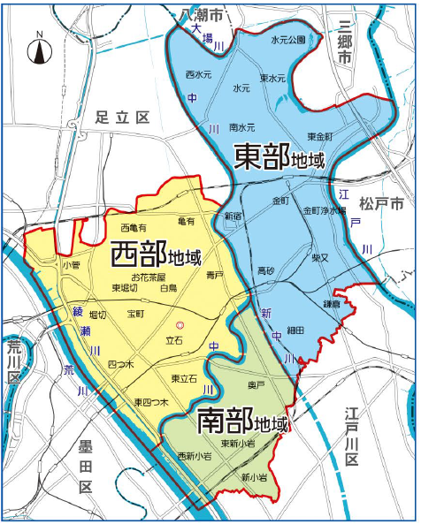
西部地域の対象区域
お花茶屋、小菅、青戸、白鳥、宝町、堀切、東堀切、
立石、東立石、亀有、西亀有、四つ木、東四つ木

南部地域の対象区域
奥戸（９丁目を除く）、高砂１丁目、細田２丁目
新小岩、西新小岩、東新小岩

東部地域の対象区域
奥戸９丁目、鎌倉、金町、高砂（１丁目を除く）
細田（２丁目を除く）、柴又、新宿、水元、西水元
東金町、東水元、南水元

（荒川の氾濫）
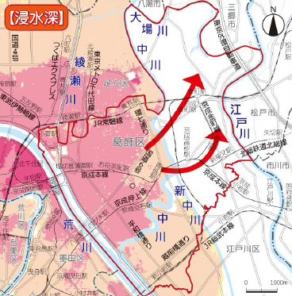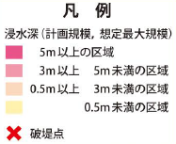
〇西部地域と南部地域のほぼ全域が、浸水をするおそれがある。

〇浸水した場合、２週間以上解消をしないおそれのある地域もあるため、浸水リスクの低い東部地域等への避難を検討する必要がある。

〇西部地域・南部地域の施設内に留まる場合には、長期間のライフライン（電気・ガス・水道・下水道・通信等）の途絶に向けた備えもする必要がある。

（江戸川の氾濫）
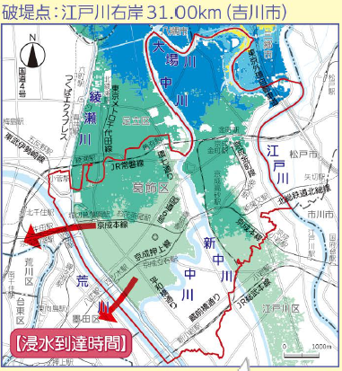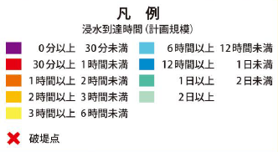
〇南部地域は浸水をしない。

〇西部地域が浸水する場合でも、浸水し始めるのは江戸川氾濫後の約１日後となる。

〇東部地域は全域が浸水をするリスクがあり、１週間近く浸水が解消をしないおそれもあるため、南部地域への避難を検討する必要がある。

〇西部地域・東部地域の施設内に留まる場合には、長期間のライフライン（電気・ガス・水道・下水道・通信等）の途絶に向けた備えもする必要がある。

（中川の氾濫）
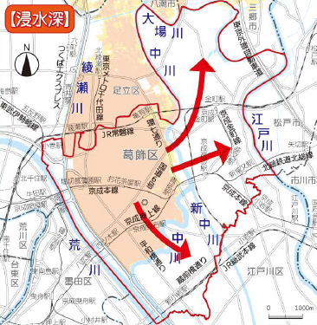
〇東部地域・南部地域の浸水リスクは低くなっている。

〇西部地域が浸水をする場合でも、区内でいきなり中川の堤防が決壊するのではなく、埼玉県等の上流部からの氾濫水が、約１日後に区内に到達する可能性が高い。

〇西部地域が浸水をした場合、１週間近く浸水が解消をしないおそれもあるため、東部地域や南部地域への避難を検討する必要がある。

〇西部地域の施設内に留まる場合には、長期間のライフライン（電気・ガス・水道・下水道・通信等）の途絶に向けた備えもする必要がある。
（綾瀬川の氾濫）
〇綾瀬川は区内の堤防が整備されて、区内が浸水するリスクは低くなっている。

（高潮）
〇治水対策が進んだため、可能性は低いが、東京湾で高潮が発生すると、区内のほぼ全域が浸水をして、１週間以上にわたって浸水が解消しないおそれがある。※葛飾区に高潮氾濫危険情報が発表されるのは、560 年～1,350 年に１度の台風規模

〇東京湾で高潮を発生させるような台風の接近は、気象情報から数日前から知ることができる。高潮発生時に区内に留まると生命の危険があるため、高潮が発生する数日前に区から広域避難勧告が発令されるため、浸水しない地域への避難を検討する。

〇施設内に留まらざるを得ない場合には、長期間のライフライン（電気・ガス・水道・下水道・通信等）の途絶に向けた備えをして、事前に浸水をしない上層階に避難をしておく。

（内水氾濫）
１時間あたり50㎜を超えるような大雨が続くと、下水の処理能力を超えて、排水溝やマンホール等から水があふれ出す内水氾濫が発生するおそれがある。雨が弱まれば、短期間で内水氾濫は解消するが、土のう等による浸水防止や、２階以上への避難をする必要がある。地下や半地下のフロアがある場合には、特に注意をすること。

洪水や高潮が起きた場合の浸水想定の深さ
 | 計画規模  （100～200年に1度の大雨） | 想定最大規模  （1000年以上に1度の大雨）
荒川
江戸川
中川
綾瀬川 | 浸水しない

高潮

葛飾区水害ハザードマップを確認の上、施設の浸水想定の深さを記入する。

葛飾区水害ハザードマップは、A1版の大きなマップと、A4版の冊子のセットになっている。

A1版の大きなマップには、計画規模（100～200年に1度の規模の大雨による洪水）のハザードマップが記載されている。

A4版の大きなマップには、想定最大規模（1000年以上に1度の規模の大雨による洪水）と高潮のハザードマップが記載されている。
※避難計画は、計画規模のハザードマップをベースに作成するが、万が一に想定最大規模の洪水が起きた場合の被害想定も、念のために把握しておく。
葛飾区が発令する避難情報
避難情報の種類 | 行動基準
高齢者等避難 | 要配慮者（高齢者、障害者、乳幼児等）は、避難行動を開始  一般避難者は避難準備を開始
避難指示 | 一般避難者は避難行動を開始

葛飾区は、洪水や高潮が起きるおそれがある時に、避難情報を発令する。高齢者や障害者、乳幼児等は、避難をするのに時間がかかるため、「高齢者等避難」の段階で、避難行動を開始する。

葛飾区は、避難情報と併せて避難先も伝達するが、避難先は区外や区内であっても数キロメートル先となることもある。

葛飾区の避難情報は、防災行政無線や緊急速報メール等で発信されるが、区役所の危機管理課に事前に登録すると、避難情報を電話・FAXで施設に直接伝達される。

登録先：葛飾区役所 危機管理課 災害対策係
電話 03-5654-8572 ファクス 03-5698-1503
メール 052000@city.katsushika.lg.jp

避難行動の原則
非常に猛烈な勢力の台風の接近や、河川上流部での大雨により、葛飾区内の河川が氾濫する恐れがある時には、気象予報や区からの情報に従って休止の判断をする。
営業中に区が高齢者等避難を発表した場合には、休止の判断をして、職員の安全確保に努める。区が避難情報を発令してから氾濫が発生するまで、半日程度の猶予があるが、職員を安全に帰宅させることが困難な場合には、２階以上の浸水しないフロアか近くの小・中学校に避難をすること。

様式１

【施設の状況】

人 数
昼間・夜間 |  |  |  | 休日
利用者 |  | 施設職員 |  | 利用者 |  | 施設職員
昼間 |  | 昼間 |  | 休日 |  | 休日
 | 名 |  | 名
夜間 |  | 夜間 |  |  | 名 |  | 名
 | 名 |  | 名

４ 防災体制
様式２
連絡体制及び対策本部は、以下のとおり設置する。
【防災体制確立の判断時期及び役割分担】
判断時期
体 制
活動内容
対応要員

注意体制確立
警戒体制確立
非常体制確立
気象庁が大雨・洪水注意報を発表
情報収集伝達要員
○気象情報を収集して、職員間で共有する
気象庁が大雨・洪水警報を発表
情報収集伝達要員

○気象情報を収集して、職員間で共有する
葛飾区が高齢者等避難を発表

※避難情報の内容は、避難行動を強く呼びかけるものではなく、注意喚起レベルの場合もあるため、避難情報の内容もよく読み取って判断すること

情報収集伝達要員

情報収集伝達要員

情報収集伝達要員

避難誘導要員
○気象情報を収集して、職員間で共有する

○避難情報の発表内容を、職員間で共有する
≪ 情収集伝達要員の留意事項 ≫
（避難情報発表前）
○可能な限り発電機や蓄電機の備えをしておくこと。

○葛飾区が高齢者等避難を発表する前でも、積極的に気象情報や雨量等の情報収集をすること。

○葛飾区では、河川上流部の水位や雨量等から、河川の氾濫が発生して葛飾区内が浸水する半日程前には、高齢者等避難を発表する。

○浸水すると、電気・ガス・水道・下水道・通信といったライフラインは使用できなくなることを、あらかじめ理解しておくこと。河川の氾濫によって浸水をすると、２週間以上にわたって浸水が続くおそれがあることも、理解しておくこと。

○３ｍ以上の浸水があると、２階まで浸水をしてしまうため、３階以上へ避難をする必要がある。施設の浸水想定深を洪水ハザードマップで確認しておくこと。

（避難情報発表後）
○浸水時には、備蓄品等を活用して、救助が駆けつけるまでの間、耐える必要がある。重要な資機材や水・食糧等を浸水しないフロアまで上げること。

○浸水しないフロアまで上げることができず、浸水する恐れがある電化製品は、漏電して火災や感電が起きないように、電源プラグを、コンセントから抜いておくことが望ましい。

○エレベーターは、浸水するフロアに降りないように工夫をすることが望ましい。

≪ 避難誘導要員の留意事項 ≫
（避難情報発表後）
○浸水しないフロアが施設にない場合には、近くの小・中学校等へ避難をすること。施設外へ避難をする際には、ブレーカーとガスの元栓を切ることが望ましい。

（洪水による浸水発生後）
○街のなかが浸水すると、マンホールの蓋が空いており、不用意に歩くと下水に落ちてしまうおそれがあるため、浸水後に施設外に避難をすることは控えること。どうしても浸水した街のなかを歩く必要がある時には、長い棒で地面を確認しながら歩くこと。

５ 情報収集・伝達
様式３
（１）情報収集
収集する主な情報及び収集方法は、以下のとおりとする。

収集する情報 | 収集方法
気象情報  洪水予報・河川水位 | NHK総合テレビのデータ放送で、区内の河川情報（川の水位・雨量）が随時確認できる。  1 チャンネルをNHK総合テレビに合わせ、リモコンの「ｄ」ボタンを押す。  2 メニューから「地域の防災・生活情報」→「河川水位情報」を選択すると、テレビに登録されている郵便番号に合わせて地図が表示される。  インターネットサイト「川の防災情報」  http://www.river.go.jp/kawabou/ipTopGaikyo.do  川の防災情報で、各河川の基準水位観測所の水位や、葛飾区周辺部の雨量等を確認する。  ※基準水位観測所  荒川：岩淵水門上（東京都）、治水橋（埼玉県）  綾瀬川：谷古宇（埼玉県）  中川：吉川（埼玉県）、高砂（東京都）  江戸川：野田（千葉県）、松戸（千葉県）
高齢者等避難、避難指示 | 葛飾区からのファックスまたは電話（事前登録制）  葛飾区ホームページ  かつしかFM（78.9MHz）  ※葛飾区が避難情報を発令したことに気づいたら、葛飾区ホームページやかつしかFM等で、詳しい情報を確認する。

※停電時は、ラジオ、タブレット、携帯電話を活用して情報を収集するものとし、これに備えて、乾電池、バッテリー等を備蓄する。
※提供される情報に加えて、施設周辺の状況に危険な前兆がないか等、施設内から確認を行う。（外の様子を確認するために外出することは危険であるため、安全に配慮する）

（２）情報伝達
「施設内緊急連絡網」に基づき、また館内放送や掲示板を用いて、体制の確立状況、気象情報、洪水予報等の情報を施設内関係者間で共有する。

６ 避難誘導
様式４
避難誘導については、次のとおり行う。
（１）避難場所
浸水しない地域の提携施設に利用者を移送できる場合には、避難先を整理して記載をする。
安全な地域への避難が困難な場合には、施設の２階（もしくは３階）以上に避難をする。その場合は、備蓄物資を用意する。
浸水しないフロアが施設にない場合には、近くの小・中学校等へ避難をする。
※「提携する浸水区域外の施設へ避難をする」のか、「近くの小中学校へ避難をする」のか、「施設の２階（もしくは３階）以上に避難をする」のか、あらかじめ決めておく。

（２）避難誘導
避難場所までの移動距離及び移動手段は、以下のとおりとする。

 | 名 称 | 移動距離 |  |  | 移動手段
避難場所 |  | （ |  | ）m | □徒歩  □公共交通機関
 |  |  |  |  | □車両（ |  | ）台

※施設外に避難をする場合には、避難経路図も記載をする（職員が見て分かる内容であれば良い）

避難経路図
７ 避難の確保を図るための施設の整備
様式５
様式５
情報収集・伝達及び避難誘導の際に使用する資器材等については、下表「避難確保資器材等一覧」に示すとおりである。
これらの資器材等については、日頃からその維持管理に努めるものとする。

避難確保資器材一覧

※全ての資機材を備蓄しなければならないものではなく、あるものをチェックすること
備 蓄 品
情報収集  ・伝達 | □テレビ □ラジオ □タブレット □ファックス  □携帯電話 □懐中電灯 □電池 □携帯電話用バッテリー
避難誘導 | □名簿（従業員、施設利用者） □案内旗 □タブレット □携帯電話  □LED懐中電灯 □携帯用拡声器 □電池式照明器具 □電池  □携帯電話用バッテリー □ライフジャケット □蛍光塗料
施設内の  一時避難 | □水（１人あたり ℓ） □食料（１人あたり 食分）  □寝具 □防寒具 □簡易トイレ □水のう（大きなゴミ袋）  □発電機 □発電機用燃料（ガスボンベ等） □卓上コンロ
高齢者 | □おむつ・おしりふき
乳幼児 | □おむつ・おしりふき □おやつ □おんぶひも
そのほか | □ウェットティッシュ □ゴミ袋 □タオル  □（ ）

浸水を防ぐための対策
□土のう □水のう（大きなゴミ袋） □止水板
□そのほか（ ）

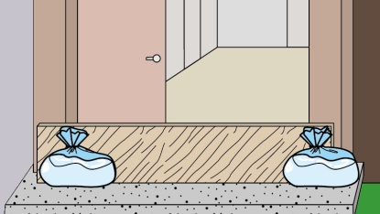
施設内への浸水を防ぐため、水のう等を作成して、施設の入口に置く。
水のうの作り方
家庭用の大きいごみ袋を２～３重にして、その中に半分程度の水をいれ（持ち運べる
程度）、口をしっかり絞って作る。

段ボール箱の併用
水のうを段ボール箱に入れる。水のうだけの場合に比べて強度が増す。

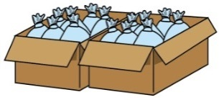
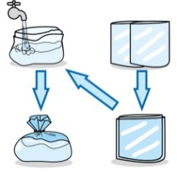

水のうの作り方
家庭用の大きいごみ袋を２～３重にして、その中に半分程度の水をいれ（持ち運べる
程度）、口をしっかり絞って作ります。

８ 防災教育及び訓練の実施
様式６
・葛飾区役所危機管理課が毎年実施する避難情報伝達訓練に参加する。（電話・FAXで訓練用の避難情報が発信されるので、受信する）
・その他、年間の教育及び訓練計画を様式７を参考に毎年４月に作成する。

９ 自衛水防組織の業務に関する事項

※自衛水防組織の設置は努力義務であるが、自衛水防組織を設置する場合には、別添、別表１・２を作成すること。また、自衛水防組織の年間の教育及び訓練計画を策定する場合は、様式７を参考に加筆・修正すること。
※自衛水防組織は、既存の自衛消防組織に準拠して、同じ構成員で編成しても構わない。

（１）別添「自衛水防組織活動要領（案）」に基づき自衛水防組織を設置する。

（２）自衛水防組織においては、以下のとおり訓練を実施するものとする。
① 毎年４月に新たに自衛水防組織の構成員となった従業員を対象として研修を実施する。
② 毎年５月に行う全従業員を対象とした訓練に先立って、自衛水防組織の全構成員を対象として情報収集・伝達及び避難誘導に関する訓練を実施する。

10 防災教育及び訓練の年間計画作成例
様式７
防災体制の確立・
避難確保計画の年度版作成
従業員への防災教育
避難訓練
情報伝達訓練
保護者への引き渡し訓練
施設利用者への防災教育
実施予定月日 | （ |  | 月 |  | 日）

情報収集伝達要員・避難誘導要員の任命や外部からの支援体制等を確認し、避難確保計画に反映します。

○避難確保計画等の情報の共有
○過去の被災経験や災害に対する知恵の伝承 など
○水害の危険性や避難場所の確認
○緊急時の対応等に関する保護者、家族への説明 など
○従業員の緊急連絡網の試行
○保護者への情報伝達手段（メール・電話等）の確認、情報伝達の試行 など
○保護者の緊急連絡網の試行
○連絡後、全施設利用者を保護者に引き渡すまでにかかる時間の計測 など
○防災体制と役割分担の確認、試行
○施設から避難場所までの移動にかかる時間の計測 など
避難を円滑かつ迅速に確保するために、避難確保計画に基づく訓練を実施し、必要に応じて計画を見直します。
避難確保計画の更新
実施予定月日 | （ |  | 月 |  | 日）

実施予定月日 | （ |  | 月 |  | 日）

実施予定月日 | （ |  | 月 |  | 日）

実施予定月日 | （ |  | 月 |  | 日）

実施予定月日 | （ |  | 月 |  | 日）

実施予定月日 | （ |  | 月 |  | 日）

実施予定月日 | （ |  | 月 |  | 日）

実施予定月日 | （ |  | 月 |  | 日）

葛飾区役所危機管理課が電話・FAXで避難情報の伝達訓練を実施するので受信をする。

避難情報伝達訓練
危機管理課で年に１回実施

※既存の緊急連絡先一覧がある場合には、それを活用する（新たに作成する必要はなし）
様式８
11 施設利用者緊急連絡先一覧表
施設利用者 |  |  |  | 緊急連絡先 |  |  |  |  | その他  （緊急搬送先等）
氏名 |  | 年齢 | 住所 | 氏名 |  | 続柄 | 電話番号 | 住所 | その他  （緊急搬送先等）
メール |  |  |  | メール
メール |  |  |  | メール
メール |  |  |  | メール
メール |  |  |  | メール
メール |  |  |  | メール
メール |  |  |  | メール
メール |  |  |  | メール
メール |  |  |  | メール
メール |  |  |  | メール
メール |  |  |  | メール
メール |  |  |  | メール
メール |  |  |  | メール
メール |  |  |  | メール
メール |  |  |  | メール

従業員用を作成してください。
メールや災害用伝言ダイヤル（171）を
利用した連絡方法も確立しておきましょう。
上段に「氏名」、
下段に「連絡先（電話番号）」
を入れてください。
12 緊急連絡網
※既存の緊急連絡網がある場合には、それを活用する（新たに作成する必要はなし）
様式９

様式10
13 外部機関等への緊急連絡先一覧表

連絡先 | 担当部署 | 担当者氏名 | 電話番号 | 連絡可能時間 | 備考
区役所 |  |  | 03-3695-1111
消防署
警察署
避難誘導等の支援者
医療機関

※障害・傷病等で特に配慮を要する施設利用者がいる場合に、作成する
様式11
14 対応別避難誘導方法一覧表
対応内容 | 氏名 | 避難先 | 移動手段 | 担当者 | 備考
該当番号を記入
避難場所へ移動
１.単独歩行が可能 ２.介助が必要 ３.車いすを使用 ４.ストレッチャーや担架が必要 ５.そのほか
そのほかの対応
６.自宅に帰宅 ７.病院に搬送 ８.そのほか

（自衛水防組織の編成）
自衛水防組織を設置する場合のみ作成
別添 「自衛水防組織活動要領（案）」
第１条 管理権限者は、洪水時等において避難確保計画に基づく円滑かつ迅速な避難を確保するため、自衛水防組織を編成するものとする。
２ 自衛水防組織には、統括管理者を置く。
(１) 統括管理者は、管理権限者の命を受け、自衛水防組織の機能が有効に発揮できるよう組織を統括する。
(２) 統括管理者は、洪水時等における避難行動について、その指揮、命令、監督等一切の権限を有する。
３ 管理権限者は、統括管理者の代行者を定め、当該代行者に対し、統括管理者の任務を代行するために必要な指揮、命令、監督等の権限を付与する。
４ 自衛水防組織に、班を置く。
(１) 班は、総括・情報班及び避難誘導班とし、各班に班長を置く。
(２) 各班の任務は、別表１に掲げる任務とする。
(３) 防災センター（最低限、通信設備を有するものとする）を自衛水防組織の活動拠点とし、防災センター勤務員及び各班の班長を自衛水防組織の中核として配置する。

（自衛水防組織の運用）
第４条 管理権限者は、従業員の勤務体制（シフト）も考慮した組織編成に努め、必要な人員の確保及び従業員等に割り当てた任務の周知徹底を図るものとする。
２ 特に、休日・夜間も施設内に利用者が滞在する施設にあって、休日・夜間に在館する従業員等のみによっては十分な体制を確保することが難しい場合は、管理権限者は、近隣在住の従業員等の非常参集も考慮して組織編成に努めるものとする。
３ 管理権限者は、災害等の応急活動のため緊急連絡網や従業員等の非常参集計画を定めるものとする。

（自衛水防組織の装備）
第５条 管理権限者は、自衛水防組織に必要な装備品を整備するとともに、適正な維持管理に努めなければならない。
(１) 自衛水防組織の装備品は、別表２「自衛水防組織装備品リスト」のとおりとする。
(２) 自衛水防組織の装備品については、統括管理者が防災センターに保管し、必要な点検を行うとともに点検結果を記録保管し、常時使用できる状態で維持管理する。

（自衛水防組織の活動）
第６条 自衛水防組織の各班は、避難確保計画に基づき情報収集及び避難誘導等の活動を行うものとする。
自衛水防組織を設置する場合のみ作成
別表１ 「自衛水防組織の編成と任務」
管理権限者 | （ |  | ） | （代行者 |  | ）

総括・  情報班 | 役職及び氏名 |  |  |  | 任 務
総括・  情報班 | 班長（ |  |  | ） | □自衛水防活動の指揮統制、状況の把握、情報内容の記録  □館内放送等による避難の呼び掛け  □洪水予報等の情報の収集  □関係者及び関係機関との連絡
総括・  情報班 | 班員（ |  | ）名
総括・  情報班 | ・  ・  ・  ・

避難  誘導班 | 役職及び氏名 |  |  |  | 任 務
避難  誘導班 | 班長（ |  |  | ） | □避難誘導の実施  □未避難者、要救助者の確認
避難  誘導班 | 班員（ |  | ）名 |  | □避難誘導の実施  □未避難者、要救助者の確認
避難  誘導班 | ・  ・  ・  ・ |  |  |  | □避難誘導の実施  □未避難者、要救助者の確認

別表２ 「自衛水防組織装備品リスト」

任務 | 装備品
総括・情報班 | 名簿（従業員、利用者等）  情報収集及び伝達機器（ラジオ、タブレット、トランシーバー、携帯電話等）  照明器具（懐中電灯、投光機等）
避難誘導班 | 名簿（従業員、利用者等）  誘導の標識（案内旗等）  情報収集及び伝達機器  （タブレット、トランシーバー、携帯電話等）  懐中電灯  携帯用拡声器  誘導用ライフジャケット  蛍光塗料

